LE CRAQUAGE CATALYTIQUE FLUIDE

PLAN

INTRODUCTION

- DESCRIPTION DE L’UNITE
I.1 Le réacteur catalytique
I.2 Le régénérateur
II. LE MODEL FCC PAR KURIHARA
II.1 Equation du modèle
II.2 Simulation
- IDENTIFICATION
III.1 Détermination des paramètres d’identification
III.2 comparaison avec le model
- PERSPECTIVES DE COMMENDE

CONCLUSION

INTRODUCTION
_____________________

Le raffinage a pour fonction de transformer des pétroles bruts d’origines diverses en un ensemble de produits pétroliers répondant à des précisions, dans des proportions correspondant aussi bien que possible à la demande du marché.

Les pétroles bruts présentent une large diversité du point de vue de leurs propriétés physiques et chimiques.
Parmi les caractéristiques importantes, on peut citer :
- la courbe de distillation (classification en brut)
- la teneur en soufre (brut à basse ou en haute teneur en soufre)
- la composition chimique.

L’ensemble d’un brut donné est généralement utilisé pour élaborer des produits dont la majorité présente une valorisation positive ; ceci est en particulier le cas des carburants et des produits de spécialité. Toutefois, une partie des produits peut conduire à une valorisation négative : il s’agit de produit fatal tel que le fuel lourd, certains coke de pétrole...
Les produits peuvent être classés en fonction de divers critères :
Leurs propriétés physiques, en particulier les volatilités, leur voie d’obtention. La classification la plus intéressante pour la présente discussion est celle liés à l’usage : GPL, supercarburant, Kerozene et gazole, combustible moyen et lourd.
Cependant, on assiste depuis peu à une évolution importante des spécifications des produits pétroliers, en relation avec deux facteurs principaux :
- l’amélioration des qualités techniques.
- Les contraintes sur la composition.

Le raffinage classique simple repose essentiellement sur la distillation atmosphérique. Le résidu de distillation constitue le fuel lourd, dont la quantité et la qualité sont essentiellement déterminées par le brut utilisé sans possibilités importantes d’amélioration. L’élaboration de certain produit tel que les bitumes et les bases lubrifiantes nécessite des opérations supplémentaires, en particulier des opération de séparation, et n’est possible que qu’avec un choix relativement restreint de brut. Les distillats ne sont généralement pas utilisables directement; on doit leurs appliqués des procédés d’amélioration, soit peu sévères tels que l’hydrodésulfuration à basse pression des distillats moyen, soit profonds avec généralement une conversion partielle comme le reforming catalytique.

Il existe donc aujourd’hui des procédés qui permettent d’éliminer si nécessaire toute production de fuel lourd : c’est le cas du FCC (craquage catalytique fluide) qui permet de convertir des distillats lourds en fractions beaucoup plus légères. Ce procédé emploi un catalyseur permettant à la réaction de craquage de se produire dans des condition de température et pression moi ns élevées que celle utilisées dans les procédés de craquage thermique. En général le catalyseur utiliser est constitué de petites particules solides qui, après aération convenable par un agent tel que l’air un gaz ou la vapeur, circule dans les tuyauteries à la façon d’un fluide.

- DESCRIPTION DE L’UNITE

I.1 Réacteur catalytique.

La charge est injectée dans un courant de catalyseur fluidisé chaud (700° C) qui apporte la chaleur nécessaire à la vaporisation des hydrocarbures. La réaction de craquage se produit d’abord dans un « riser » vertical puis dans le lit fluidisé du réacteur à une température contrôlée de l’ordre de 500°C.
Les vapeur et hydrocarbures se séparent du catalyseur et avant de sortir en tête circule dans un jeu de cyclones à deux étages : les particules du catalyseur entraînées y sont retenues et renvoyées dans le lit du réacteur,puis les vapeurs sont acheminées vers la colonne de fractionnement.
Pendant la réaction on peut observer la formation d’un produit lourd qu’on appelle « coke » qui se dépose sur le catalyseur ; le catalyseur chargé de « coke » est ensuite amené par l’action de la gravité dans un stripper où par action de la vapeur, il est débarrassé du dit coke mais il en résulte tout de même qu’on ne se débarrasse pas de tout le coke : c’est pourquoi au bout d’un certain temps ce catalyseur doit être changer.
La vapeur qui sert pour le strippage et les hydrocarbures strippés rejoignent ensuite la tête du réacteur. Le catalyseur de son côté descend dans le régénérateur sous contrôle du niveau de produit dans le stripper.

I.2 Régénérateur

Dans cette partie de l’unité, le catalyseur est débarrassé du coke résiduaire par une combustion à haute température, et ceci se passe en présence d’un flux d’air fourni par compression d’air. Les fumées produites par la combustion entraînent une faible quantité de catalyseur et en sont séparées par un jeu de cyclone. La totalité des fumées est ensuite dirigée vers une chaudière où le dioxyde de carbone CO est brûlé. Le catalyseur régénéré chaud retourne ensuite par action de la gravité vers le réacteur sous contrôle d’une vanne contrôleuse de niveau.

Ce mouvement du catalyseur circulant à travers le réacteur, stripper et régénérateur est observé en continue jusqu'à usure de celui-ci.

Remarque : les produits sortants du réacteur et du régénérateur sont traités dans une colonne de fractionnement pour ce qui sort du réacteur et dans une chaudière pour ce qui sort du régénérateur. Cela ne fait pas partie de notre étude nous n’en parleront pas plus que ça.

- LE MODELE FCC PAR KURIHARA

II.1 Equation du modèle

Le modèle de simulation FCC que nous utilisons ici est un modèle de processus mécanique devellopé par KURIHARA. Il décrit un modèle dans lequel il prend en compte par exemple les conversions partielles de CO à CO₂ produites dans le lit du régénérateur : on assiste à une augmentation de la température dans les cyclones après passage du CO vers le CO₂ à moins de baisser le taux d’ O₂ dans le courant formé par le catalyseur.
En résumé ce modèle traduit un ensemble d’équations différentielles ordinaires non linéaires.

a/ Equation au niveau du réacteur

dTra/dt=Rrc/Hra*(Trg-Tra)+1/(Sc*Hra)
*(-Sf*Dtf*Rtf(Tra-Ttf)-DHfv*Dtf*Rtf)-(DHcr*Roc)/(Sc*Hra)

dCs/dt=1/Hra*(Rrc*Crc-Rsc*Csc+100*Rcf)

dCcat/dt=1/Hra*(-Rrc*Ccat+100*Rcc)

b/ Equation au niveau du régénérateur

dTrg/dt=Rsc/Hrg*(Tra-Trg)+1/(Sc*Hrg)
*(-Sf*Rai*(Trg-Tai)+DHrg*Rcb)

dCs/dt=1/Hra*(Rrc*Crc-Rsc*Csc+100*Rcf)

où :

Tra : température du réacteur (°C)
Trg : température du régénérateur (°C)
Ccat : concentration de carbone dans le catalyseur (% vol)
Ccs : concentration de carbone dans le catalyseur qui réagit (%vol)
Crc : concentration de carbone dans le catalyseur régénéré (%vol)

sont les états du modèle, et
Rai : débit d’air instrument (Kg /s)
Rsc : débit du catalyseur qui a réagit (Kg/s)
sont les deux contrôles

II.2 simulation du modèle

Nous sommes en présence d’un système qui comporte :
2 variables manipulées : Rai et Rsc,
5 états : Tra, Trg, Ccs, Crc, et Ccat
2 variables contrôlés :Tra et Trg.

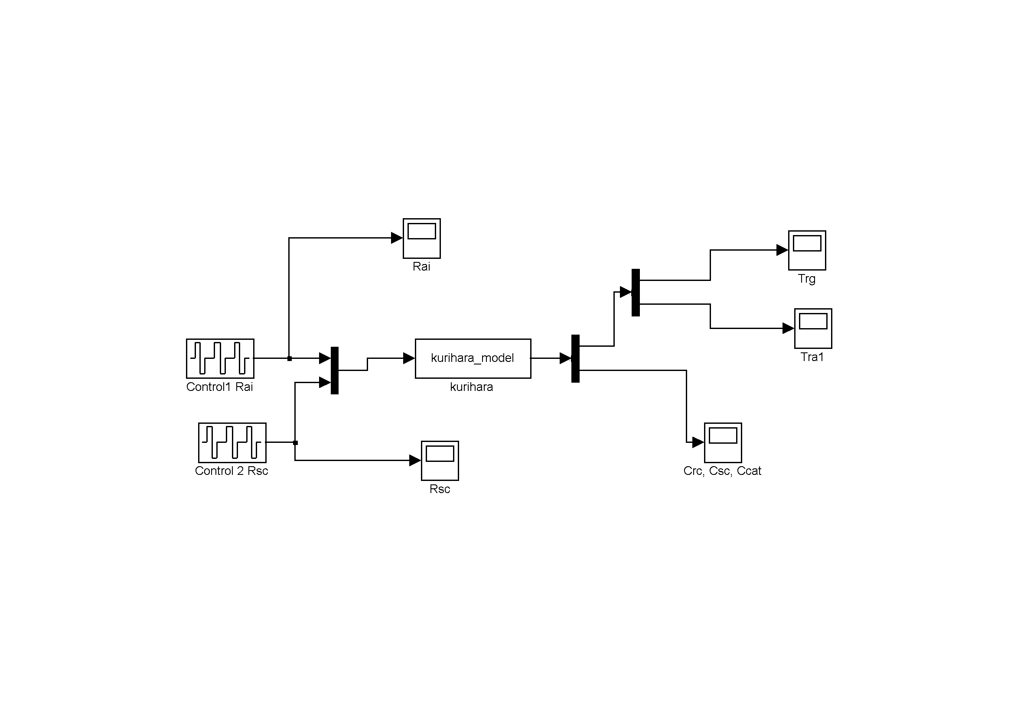

Ce système simulé à partir de matlab montre sa stabilité autour d’un point d’équilibre ; lorsqu’on s’en éloigne ( par exemple en changeant Rai ou Rsc ) on voit tout de suite que le système diverge.

Les fig. 1 et 2 nous montre le système autour de sa position d’équilibre : Rai = 29 en moyenne
Rsc = 292,35 en moyenne

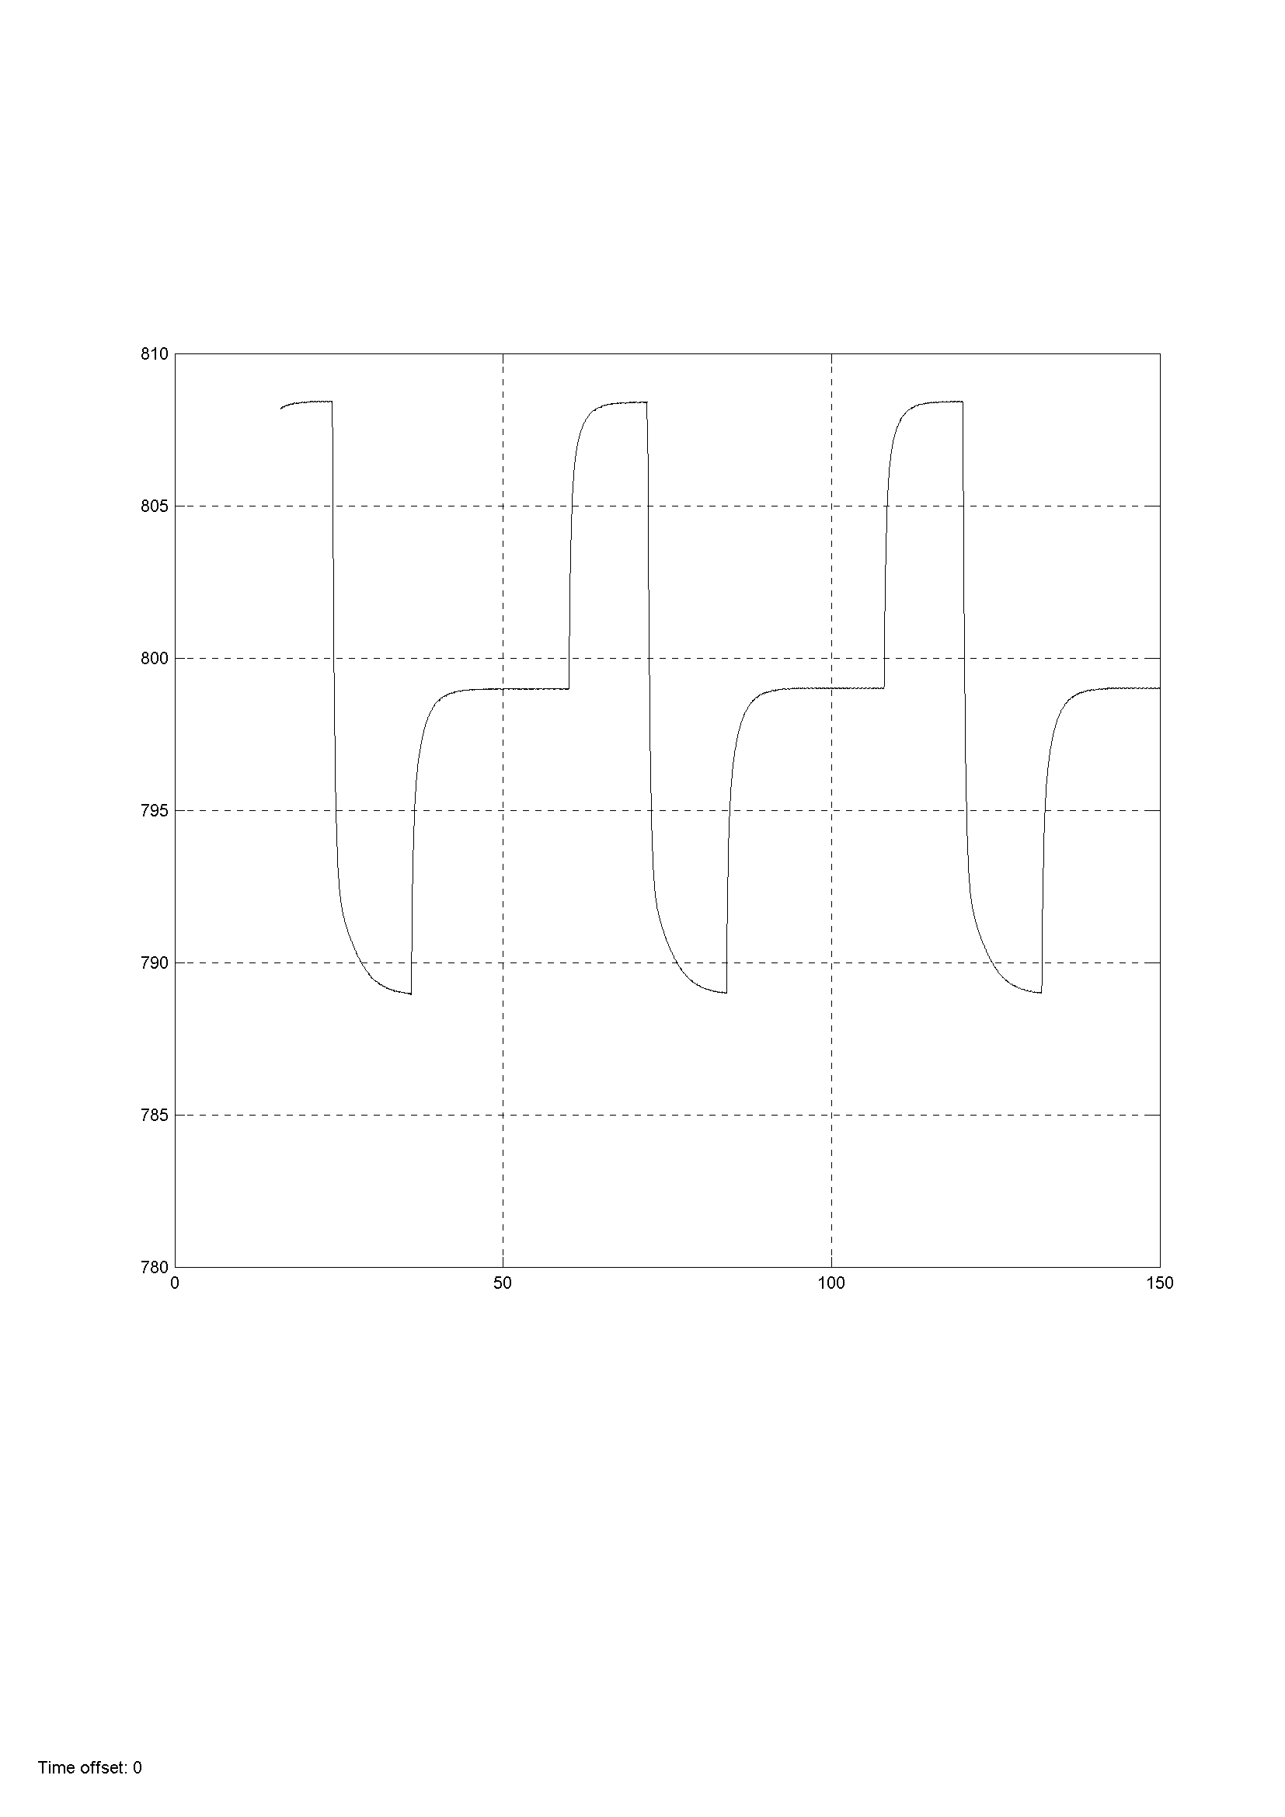fig1 Rai

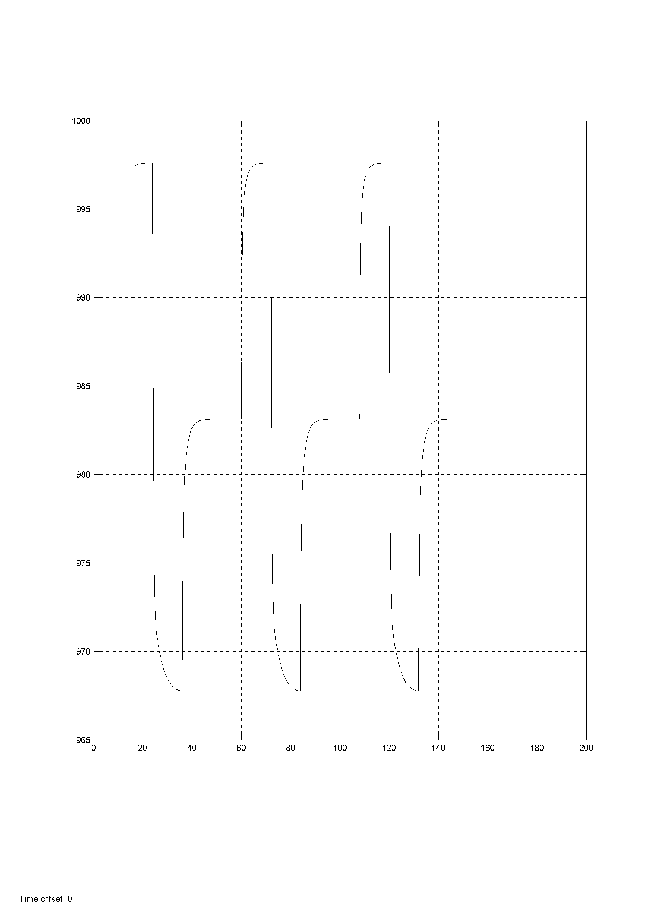 fig2 Tra

On voit un système stable.

Lorsqu’on change les réglages, Rai = 26 en moyenne, on voit que Tra plonge vers les 400°C comme le montre la figure 3, et les concentrations divergent totalement.

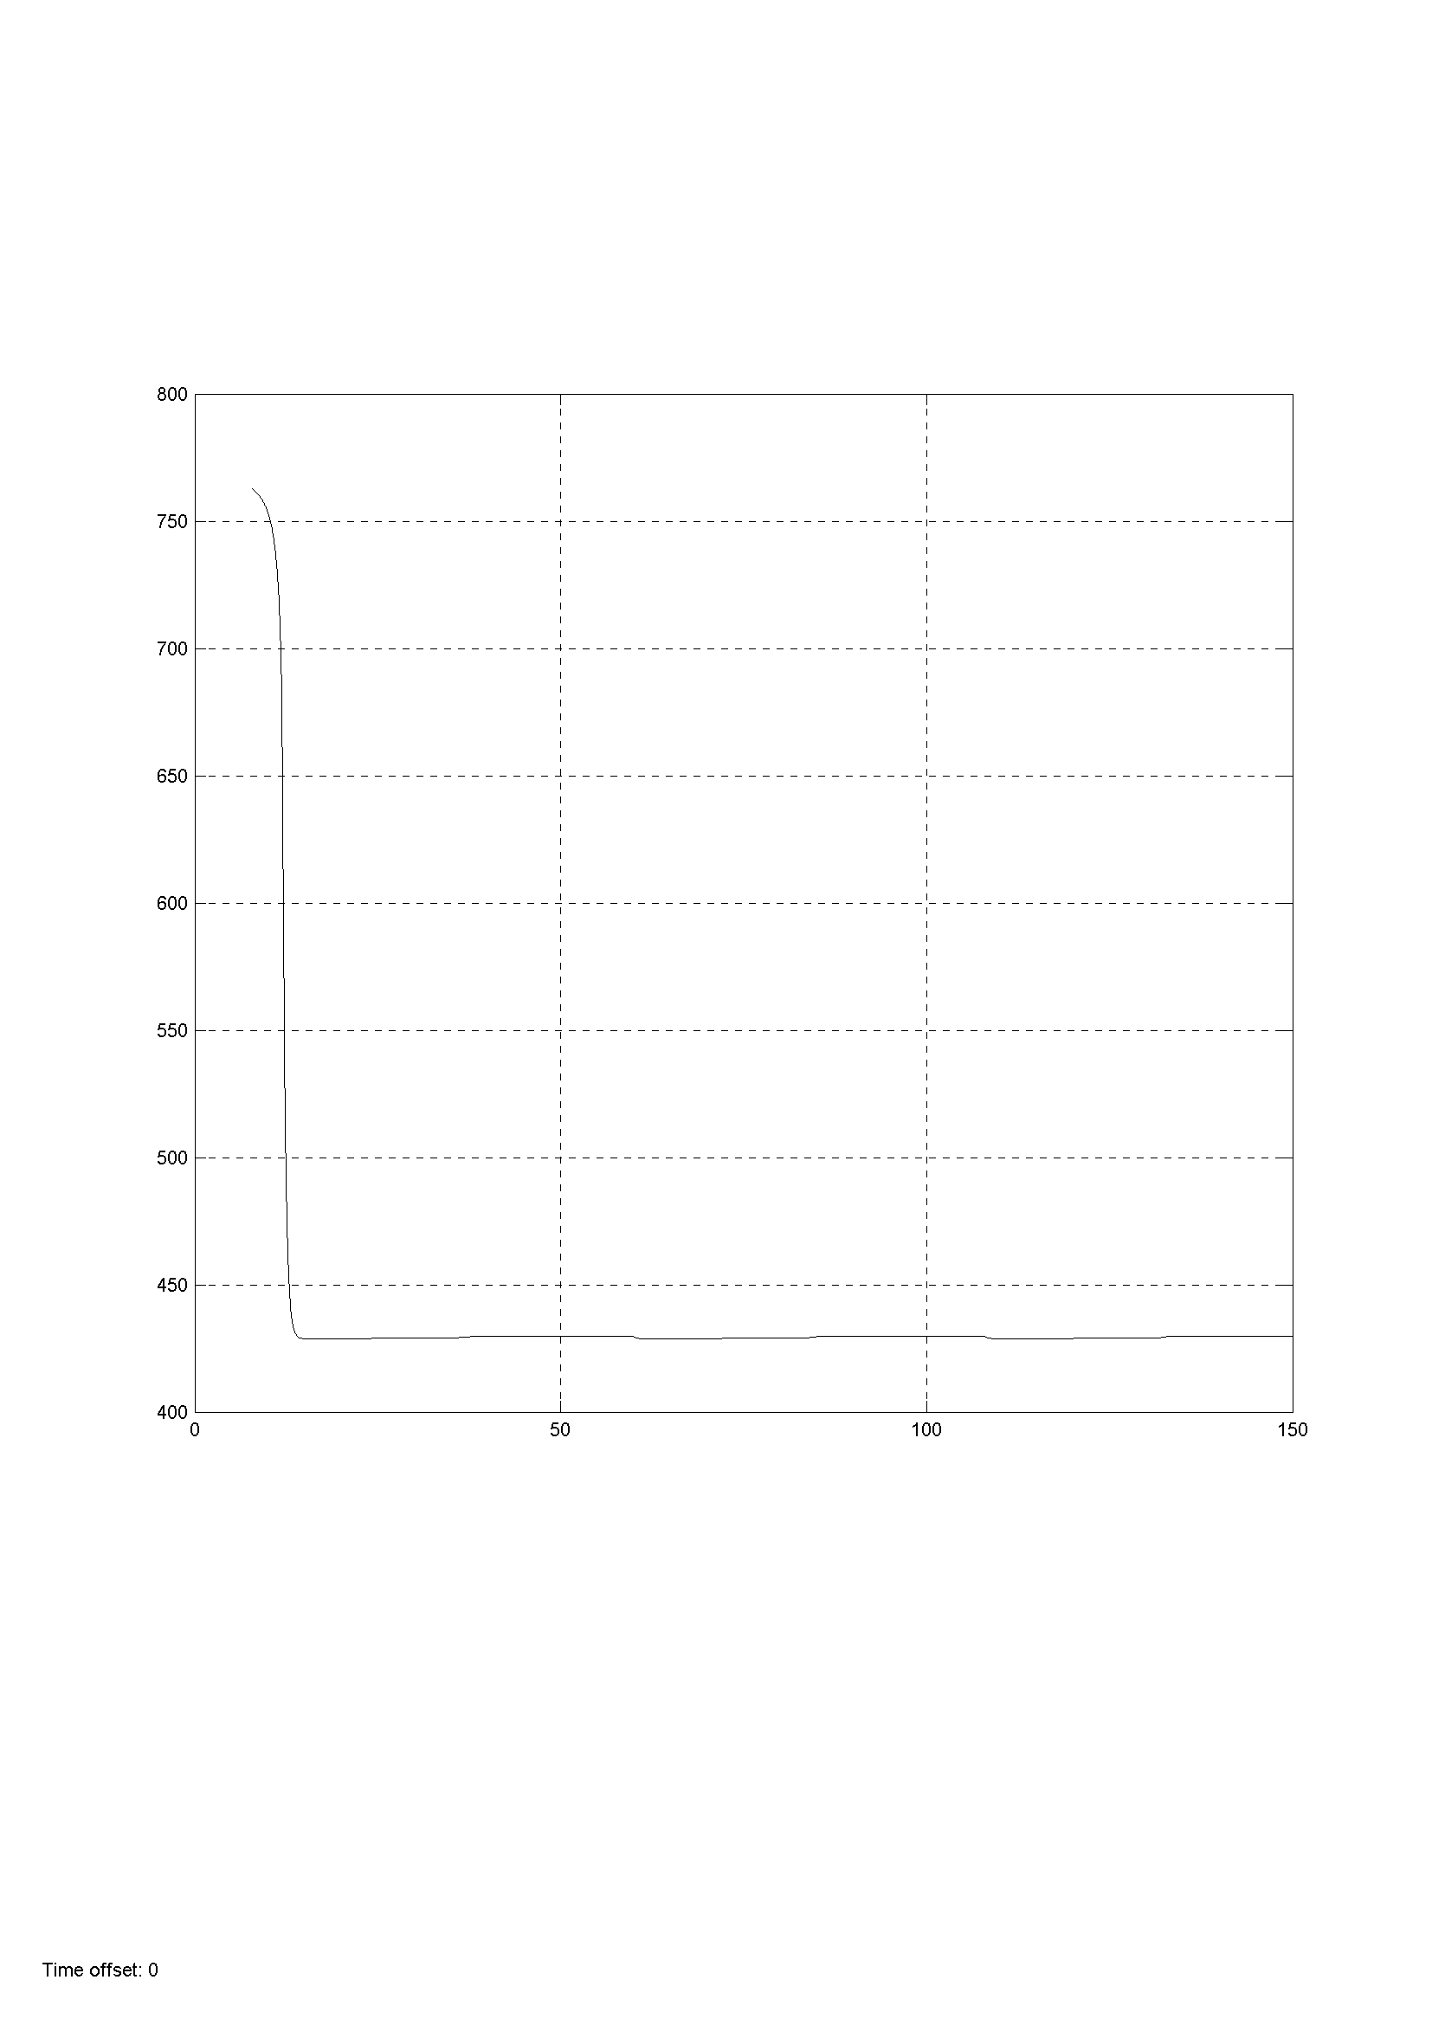fig3 Trg

III. IDENTIFICATION

L’identification consiste à exprimer sous forme de mathématique le concept de distance entre le comportement du procédé réel et le modèle mathématique.
Pour ce travail nous allons élaborer une identification basée sur le principe « une entrée /une sortie », en existant le vrai modèle par une séquence binaire pseudo aléatoire avant d’utiliser l’outil d’identification de matlab pour traitement des données.

III.1 Détermination des paramètres d’identification

a/ Réponse « Rsc – Trg »

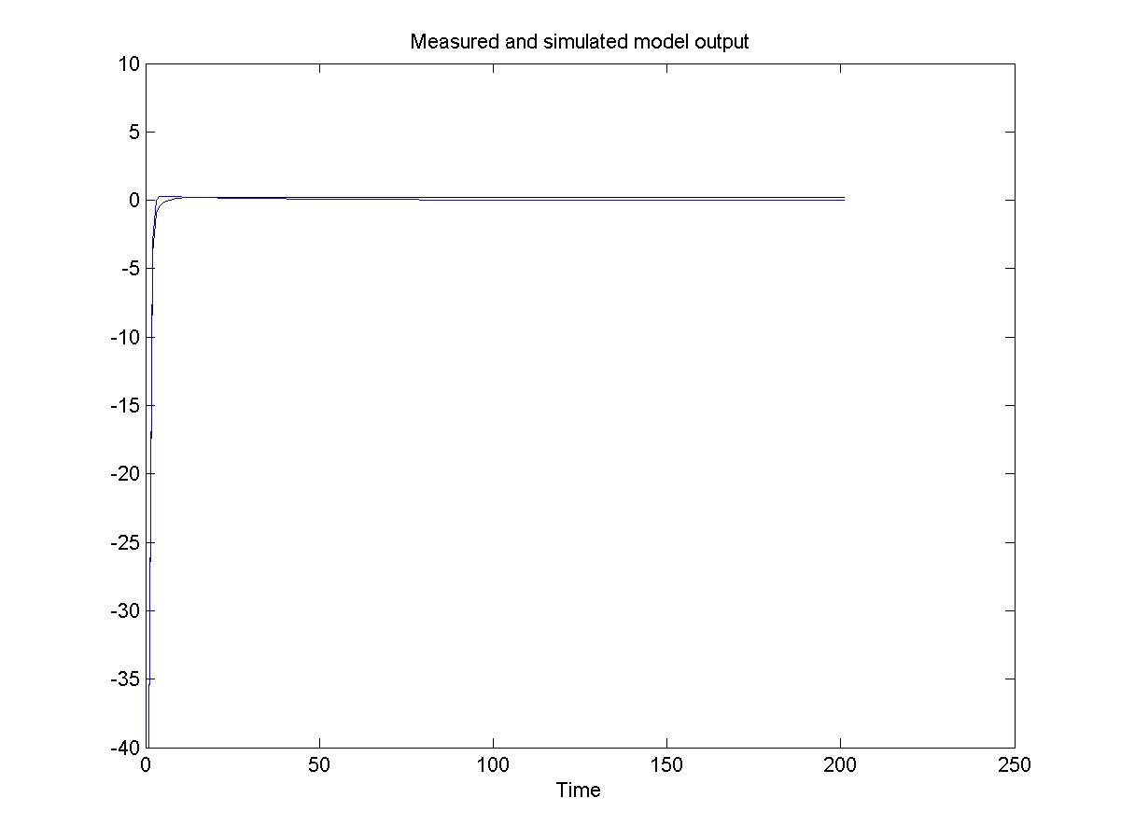

Coefficient d’identification
A(q)=1-1.057q^(-1)+0.007935q^(-2)
B(q)=0.002724+0.004252q^(-1)

b/ Réponse « Rsc – Trg »

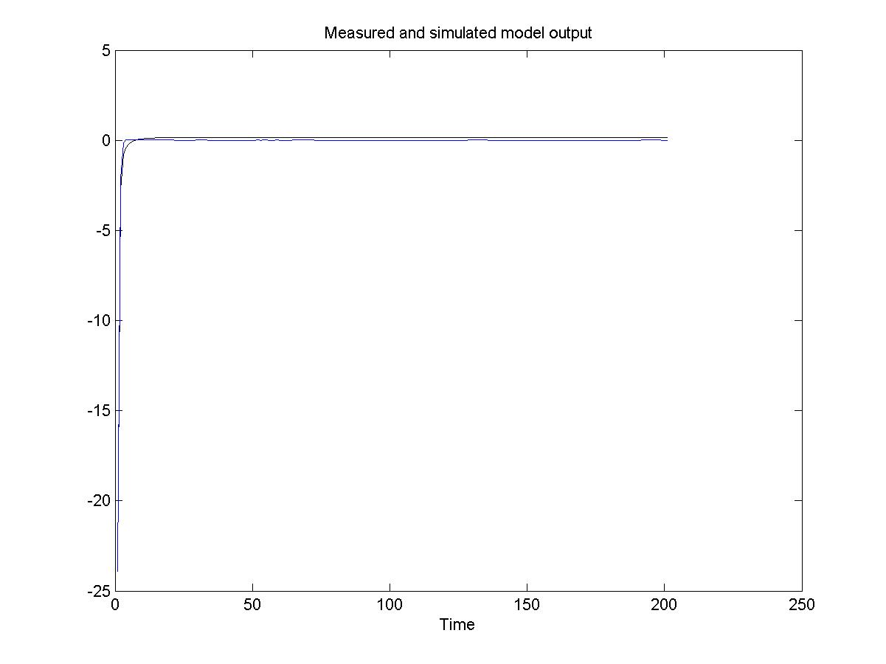

Coefficient d’identification
A(q)= 1-1.045q^(-1)+0.08563q^(-2)
B(q)=0.001813+0.003142q^(-1)

c/ Réponse « Rai—Tra »

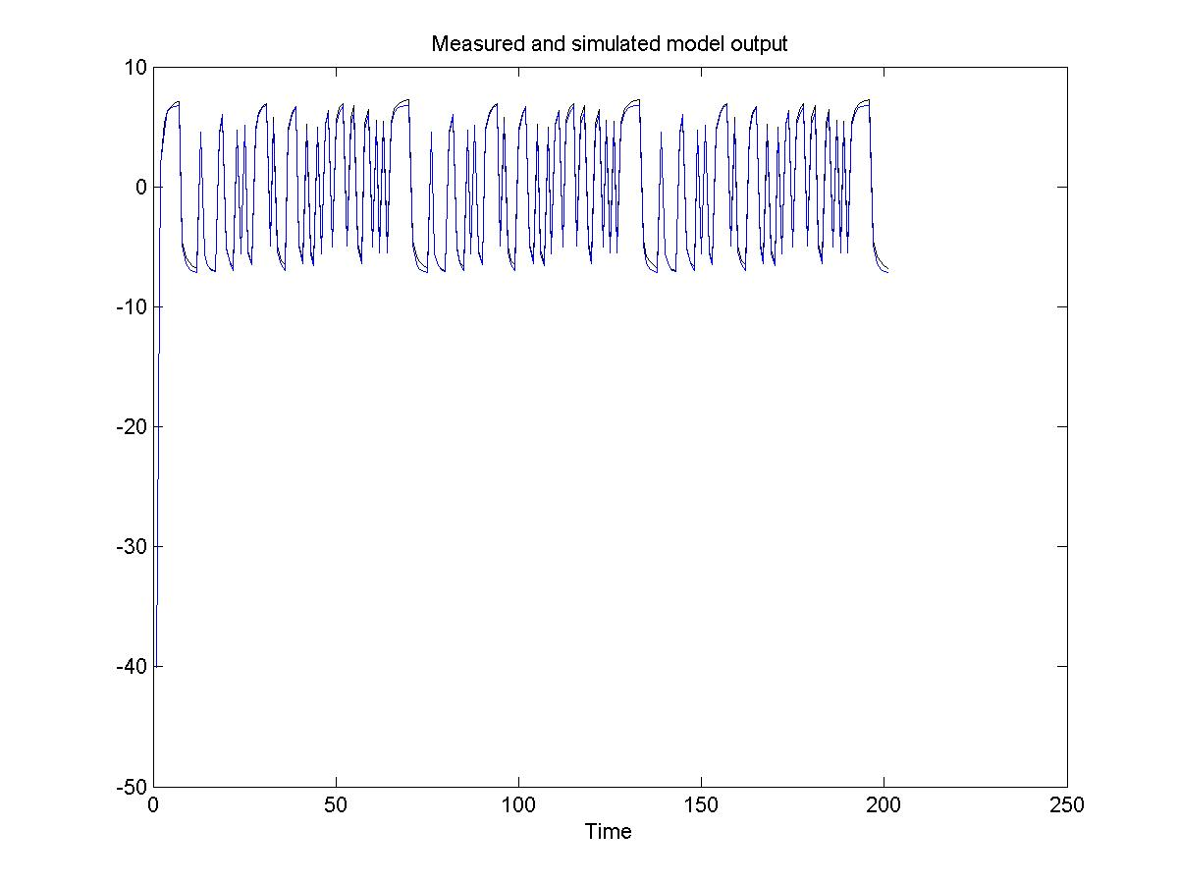
Coefficient d’identification
A(q)= 1-0.1283q^(-1)-0.03141q^(-2)
B(q)=-0.02497-11.66q^(-1)

d/ Réponse « Rai—Trg »

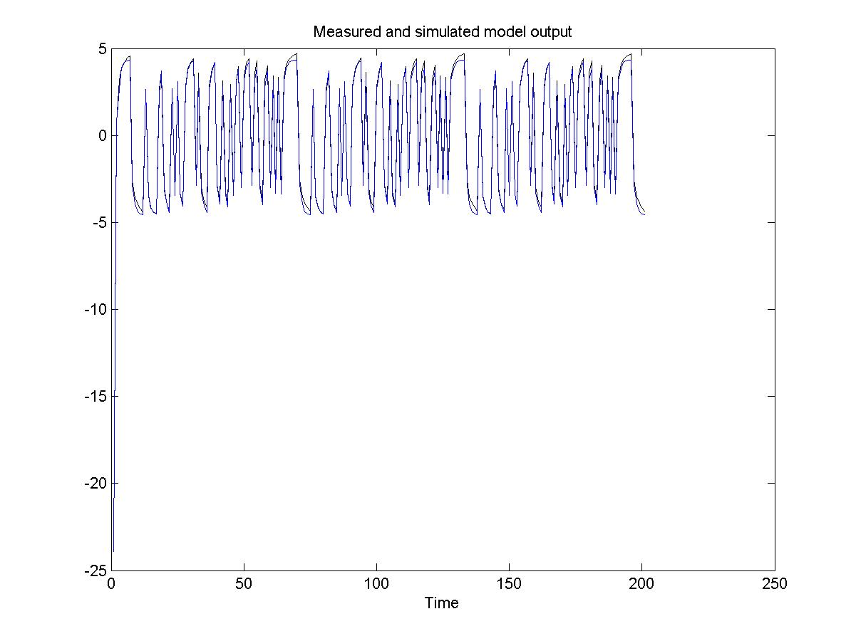

Coefficient d’identification
A(q)= 1-0.151q^(-1)-0.0408q^(-2)
B(q)=-0.01976+7.19q^(-1)

III.2 Comparaison avec le modèle

VI. PERSPECTIVES DE COMMENDES

